**Photoshop棒球文字效果**

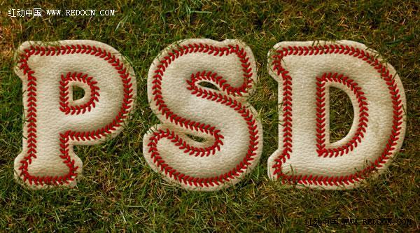http://bbs.redocn.com/images/attachicons/image.gif[图片1.jpg](http://img.bbs.redocn.com/attachment.php?aid=2334272&k=8db13a2c5e91f445933e400413c0eeaa&t=1431567831&nothumb=yes) (61.97 KB)

a6a6a6

c9ac86

15px, 1px

RGB:d5002c

RGB:e7e7e7

RGB:e6e6e6

应用文字效果的纹理有很多乐趣。在本教程中，我们将学习如何创建一个棒球风格的文字效果，使用图层样式，图案和画笔。让我们开始吧！( G. @9 y, [+ E) H+ d- H+ I. A, Y

# _7 S$ ?/ p3 h. N: u$ |# f第1步

创建一个新的文件，文件大小1024×645像素。E你也可以创建不同大小的文件，取决于你文本的高度和宽度。

http://bbs.redocn.com/images/redocn/attachimg.gif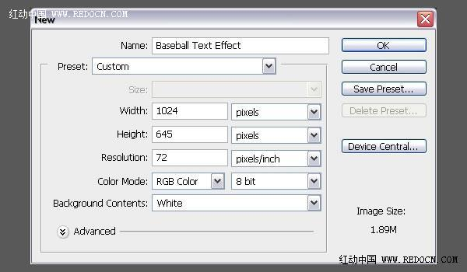

http://bbs.redocn.com/images/attachicons/image.gif[图片2.jpg](http://img.bbs.redocn.com/attachment.php?aid=2334274&k=42508421790b5404476c89338cce586a&t=1431567831&nothumb=yes) (32.16 KB)

1 * w- Q1 u9 s% Z! o

6 ?( g, _/ J4 b http://bbs.redocn.com/images/redocn/attachimg.gif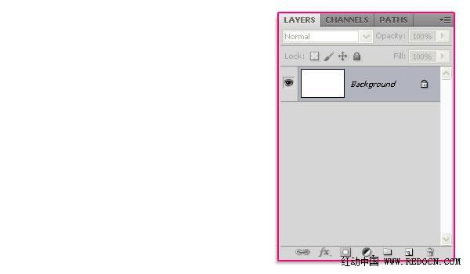

http://bbs.redocn.com/images/attachicons/image.gif[图片3.jpg](http://img.bbs.redocn.com/attachment.php?aid=2334276&k=836a19c2b26004ff6fce79567dc74732&t=1431567831&nothumb=yes) (12.96 KB)

6 B+ @# N% n0 a# g$ ]7 i% @4 R% D( F$ h5 M/ \( f

打开“草地”图片，把它放在“背景”层的顶部，然后调整到需要的大小。

0 W/ D4 r- _% H% W- e

8 N6 I2 j  h% c1 ` http://bbs.redocn.com/images/redocn/attachimg.gif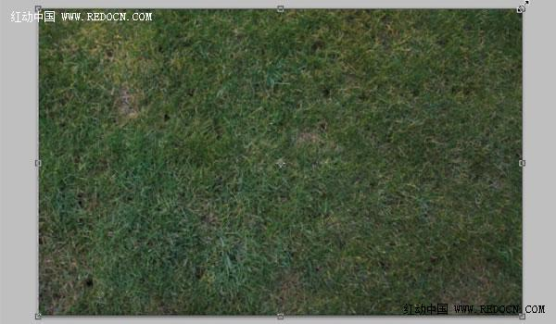

http://bbs.redocn.com/images/attachicons/image.gif[图片4.jpg](http://img.bbs.redocn.com/attachment.php?aid=2334278&k=1fede9061f0743abc8e06ce7d82b56fc&t=1431567831&nothumb=yes) (36.53 KB)

2 Z/ h- w- e& I0 u9 ?5 F+ s; ^

7 P+ P6 k9 T8 o/ w; X2 E! }. I9 f, L命名层“Grass Texture”，即“草纹理”。

5 |7 B4 h; d: k* f9 K) _( o6 k8 p6 A0 X

http://bbs.redocn.com/images/redocn/attachimg.gif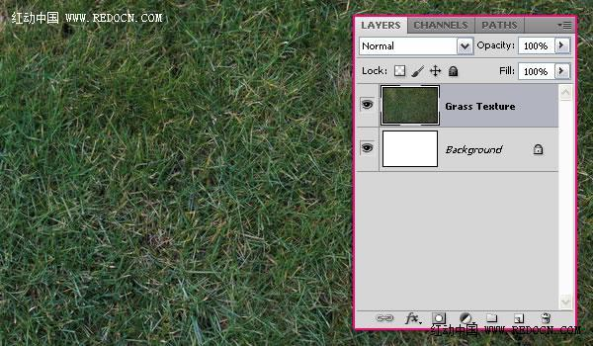

http://bbs.redocn.com/images/attachicons/image.gif[图片5.jpg](http://img.bbs.redocn.com/attachment.php?aid=2334280&k=819303f1c482153fe353628293ad1ac1&t=1431567831&nothumb=yes) (53.96 KB)

1 |' M* J6 E, e

3 h9 t/& R$ s( V+ ~; {0 q

第2步/ w0 F/ j# L3 [! I

. e$ L7 Z1 N! t& x- v4 n+ O: I

草的颜色有点暗，降低饱和度。去图像>调整>色彩平衡，确保色调平衡是中间调，然后修改如下所示的值。* i. i. z% w) \$ F& y. O3 e

" [9 j0 C2 P9 ]/ m5 a http://bbs.redocn.com/images/redocn/attachimg.gif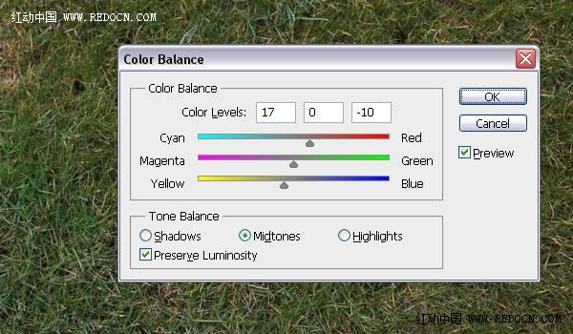

http://bbs.redocn.com/images/attachicons/image.gif[图片6.jpg](http://img.bbs.redocn.com/attachment.php?aid=2334282&k=8a2239f9ecd2c0eb7ef5f98146d440b2&t=1431567831&nothumb=yes) (49.57 KB)

# ]; J5 Q  U  Y" j& ~3 g# v$ q

. s/ a- a; N. O! w5 E6 @去图像>调整>色阶，改变亮点值为226。这将把纹理照亮一点点。3 c! h2 ~( M: a2 ~% X0 ~+ M

  B1 x! e1 J! P. |; h; A

http://bbs.redocn.com/images/redocn/attachimg.gif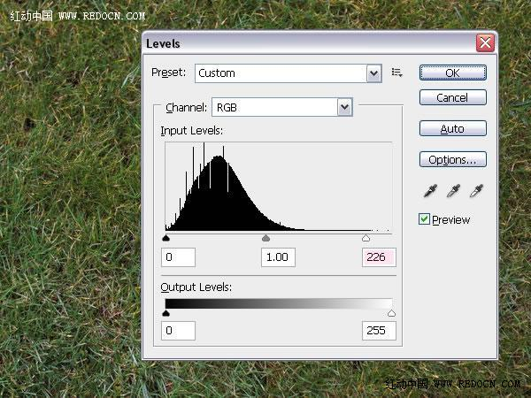

http://bbs.redocn.com/images/attachicons/image.gif[图片7.jpg](http://img.bbs.redocn.com/attachment.php?aid=2334284&k=f9d5bee1ba3335d323cb50c22224648f&t=1431567831&nothumb=yes) (60.67 KB)

9 g( d! b( p$ S0 p. P* R0 y3 g0 \# q$ l+ u) \  c- V7 l0 z% E/ C

第3步

* I8 q5 ~& c& X, o, E) m( R( w; P! J' [3 n7 E0 K# ^. a

创建文本，使Merkin字体。你也可以选择自己喜欢的其他字体。切换字符和段落面板，颜色＃E6E6E6，大小250pt。设置字距调整值100，以避免重叠，并单击全部大写图标。

, R8 M! p9 u( F. q2 G' g

7 m3 }  m! c8 k3 K) I$ C# @4 o http://bbs.redocn.com/images/redocn/attachimg.gif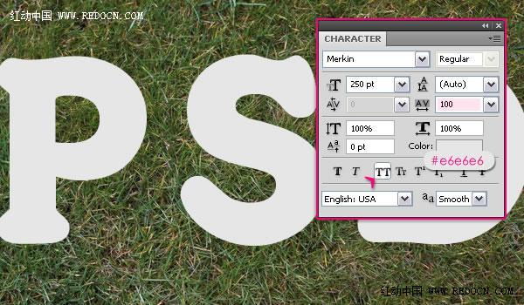

http://bbs.redocn.com/images/attachicons/image.gif[图片8.jpg](http://img.bbs.redocn.com/attachment.php?aid=2334286&k=2c3e61154ef2d7a22a9e03d18f6442f4&t=1431567831&nothumb=yes) (53.61 KB)

6 G4 G' f4 A. Z) K. J' F2 T; a0 `. f# P- D  ^) X9 k4 f

按Ctrl键单击文字层的图标来创建一个选择。. ~0 \) J2 B  j: {

7 Z, z9 r/ f2 H- @  q' U

http://bbs.redocn.com/images/redocn/attachimg.gif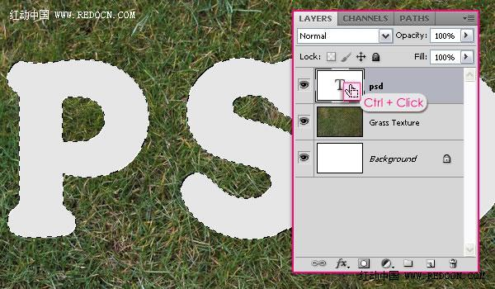

http://bbs.redocn.com/images/attachicons/image.gif[图片9.jpg](http://img.bbs.redocn.com/attachment.php?aid=2334288&k=ee2aca253b241768ede03ac261d221be&t=1431567831&nothumb=yes) (49.4 KB)

: y& P# C4 T# g  `% Q

$ V" J1 |& t. Q7 S+ h4 ~" j第4步

0 }% A5 u0 J3 m+ ]9 t2 f3 t! w: q7 p2 g7 H9 t: ^) ]& }6 V

去选择>修改>扩展15PX。这将向外扩大15像素。. j* t$ s& e! ?/ Q. t5 L

7 h& X7 |& L) s- q2 a) D http://bbs.redocn.com/images/redocn/attachimg.gif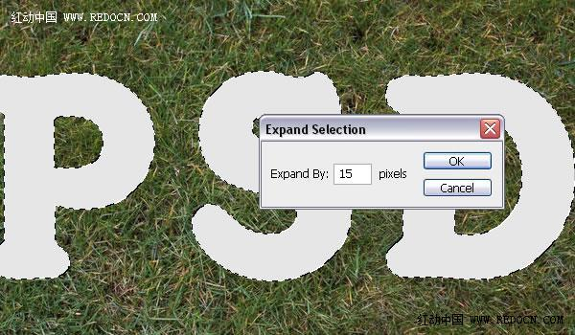

http://bbs.redocn.com/images/attachicons/image.gif[图片10.jpg](http://img.bbs.redocn.com/attachment.php?aid=2334290&k=70217bcafc4bd673cd287f60b40e0138&t=1431567831&nothumb=yes) (53.3 KB)

, Q2 B% x2 \  J5 n

- m2 z" J9 k" W' x, I文字层下方创建一个新层，称为“Stroke”，即“画笔”。

" [) t7 A5 ]: H1 b

' q7 m! r, z# ]# J1 ~2 u http://bbs.redocn.com/images/redocn/attachimg.gif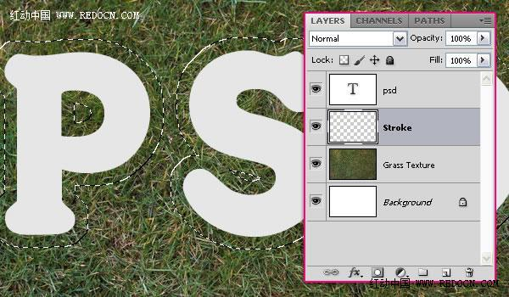

http://bbs.redocn.com/images/attachicons/image.gif[图片11.jpg](http://img.bbs.redocn.com/attachment.php?aid=2334292&k=3e6d809df3397595d9e023211a81cb49&t=1431567831&nothumb=yes) (50.55 KB)

6 R+ v' D5 H5 t. b

3 p" W2 O+ m; G2 z2 u设置前景色为＃e7e7e7，并用颜色填充选区。你可以去选择>取消，或按Ctrl + D摆脱线框。

毛茸茸的感觉：

方法1．如果想让四周效果更真实，可以采用一部分羽化，从而边界有毛绒绒的感觉

方法2：用小草画笔，以及路径+描边路径的方式可以获得一个不规则的选区，然后用不规则的选区去有选择地删掉或保留原来部分图形，从而出现更为真实的不规则效果。

http://bbs.redocn.com/images/redocn/attachimg.gif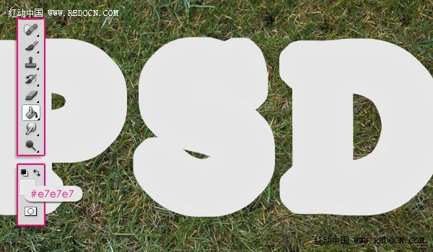

http://bbs.redocn.com/images/attachicons/image.gif[图片12.jpg](http://img.bbs.redocn.com/attachment.php?aid=2334294&k=66a0a39688311704beae869879abcd8c&t=1431567831&nothumb=yes) (39.82 KB)

0 [& Q5 H5 ]. a, s3 ?  I/ ^( m8 t

, `4 p3 U/ D7 O5 e2 D! Y; W7 ^第5步

+ g! c  o$ N( X. g

6 B( n6 S5 h. H3 B我们要把文本分离出来。因此，按Ctrl键的同时再次点击文字层的图标，然后去选择>修改>扩展，数值1。, ~/ X( r3 t8 X4 U- i, O' r

0 _+ c; g% e5 X! ^' Q  P- v- z

http://bbs.redocn.com/images/redocn/attachimg.gif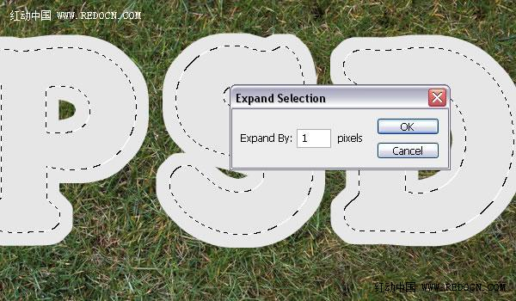

http://bbs.redocn.com/images/attachicons/image.gif[图片13.jpg](http://img.bbs.redocn.com/attachment.php?aid=2334296&k=56dfc70233047e140a3775e0d2263050&t=1431567831&nothumb=yes) (48.83 KB)

$ j" `$ T# ~$ E/ h) s/ z$ M; x5 _- V3 S* ^: c2 [% [2 D

确保“Stroke”层和文字部分是分离的。

+ p+ N2 H% A, S3 m1 {+ P

* V" q/ b0 u- K. M) d) F/ m http://bbs.redocn.com/images/redocn/attachimg.gif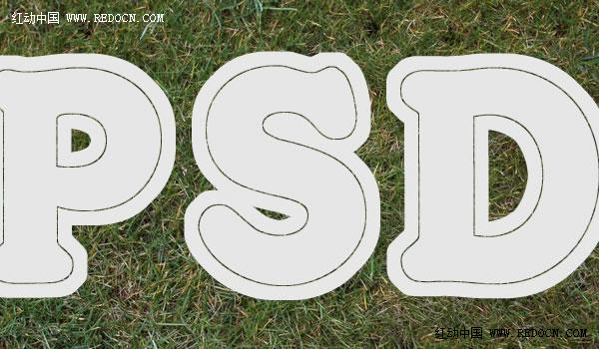

http://bbs.redocn.com/images/attachicons/image.gif[图片14.jpg](http://img.bbs.redocn.com/attachment.php?aid=2334298&k=fcaff4b62fb13d026517df375ac50a9d&t=1431567831&nothumb=yes) (44.67 KB)

% L8 N* x3 l6 ^8 `6 ~3 Q- A. a; }+ h5 |/ B# H5 U2 V1 v6 @

第6步

* @# ?/ G) G1 ~4 B3 a( r8 ~* K* K9 L; ~  j% o) A7 H5 P$ a

如果你想要删除“Stroke”层外围边缘多余的部分，那么你可以使用橡皮擦工具。或者，你可以简单地按Ctrl +点击文字层的图标创建一个选择，然后扩展它（选择>修改>扩展），值小于15。) Y( M. e. @, t! Z2 `3 b- V! C

' X! I; U9 A# J; D1 r$ k http://bbs.redocn.com/images/redocn/attachimg.gif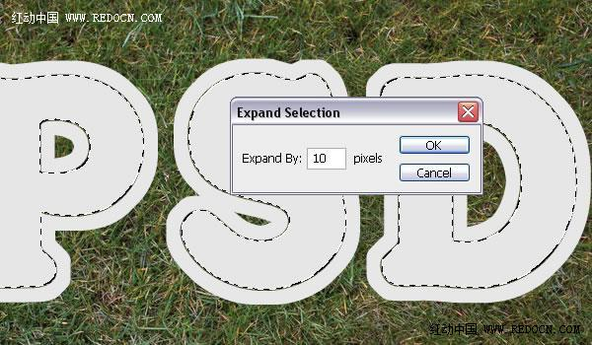

http://bbs.redocn.com/images/attachicons/image.gif[图片15.jpg](http://img.bbs.redocn.com/attachment.php?aid=2334300&k=869fd072954cc9be03016861037af471&t=1431567831&nothumb=yes) (50.12 KB)

. {+ r* w1 u# Q9 T7 ^# e5 r5 ^

3 u( l& r, E3 B

去选择>反向的选择。

! a1 L) b& x5 s# l8 c: N, I2 D1 i( a) q8 |- |

http://bbs.redocn.com/images/redocn/attachimg.gif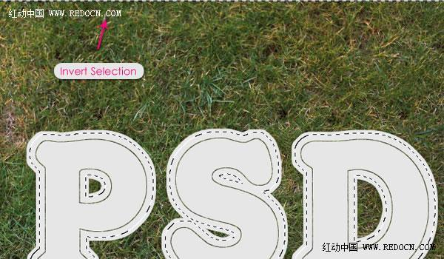

http://bbs.redocn.com/images/attachicons/image.gif[图片16.jpg](http://img.bbs.redocn.com/attachment.php?aid=2334302&k=ba73cdf69554240022f4bf6a5e79fab2&t=1431567831&nothumb=yes) (52.21 KB)

# \9 K1 K/ c  P% ~

% q+ h/ H: Z# F4 N! K& F0 Q使用橡皮擦工具清除多余的部分。不是随意删除，而是精确选择不需要的地方。" L$ A# ~$ C1 x) s+ I

$ U$ b. ?- Q. }

http://bbs.redocn.com/images/redocn/attachimg.gif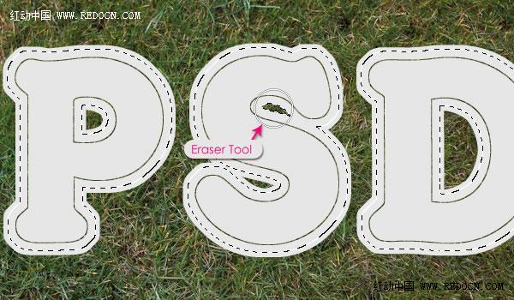

http://bbs.redocn.com/images/attachicons/image.gif[图片17.jpg](http://img.bbs.redocn.com/attachment.php?aid=2334304&k=58a87f6b974e31b8c382d07037cee8cd&t=1431567831&nothumb=yes) (53.83 KB)

9 O- `; c! j0 I/ a4 _6 @  p7 ~* X: G0 d1 |4 P% K

第7步

8 g- v+ f& q! I* N8 b/ V' [7 H  t

这一步，是创建针刷。因此，继续操作，并创建一个新的23×82像素。

! D! e% {' W; |' d+ \5 y5 y8 X& Q# c8 H% I

http://bbs.redocn.com/images/redocn/attachimg.gif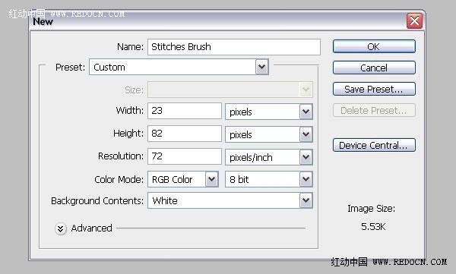

http://bbs.redocn.com/images/attachicons/image.gif[图片18.jpg](http://img.bbs.redocn.com/attachment.php?aid=2334306&k=fc37c67ff7a6797357b2b7d40ecac421&t=1431567831&nothumb=yes) (31.98 KB)

2 l8 S, d6 M7 N% H9 O: D

$ S1 Y  p1 |# [* M选择椭圆工具，设置前景色为黑色。

% f" q( e2 p3 r4 \8 k2 ]# J( V

http://bbs.redocn.com/images/redocn/attachimg.gif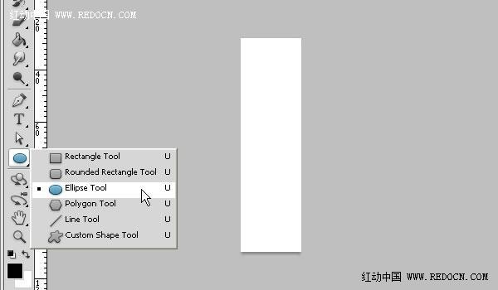

http://bbs.redocn.com/images/attachicons/image.gif[图片19.jpg](http://img.bbs.redocn.com/attachment.php?aid=2334308&k=5e019c4d45343e87c45015f3b8b6b0e1&t=1431567831&nothumb=yes) (15.71 KB)

9 Z3 U* f  h  t4 X$ l/ |

3 o6 q$ B) w2 T6 S: D点击文件左上角，拖动到右下角位置创建一个椭圆。

  u3 N# ?) s& @' o# H9 _/ x9 [6 v$ \1 l  P' ?$ R' Y- Q

http://bbs.redocn.com/images/redocn/attachimg.gif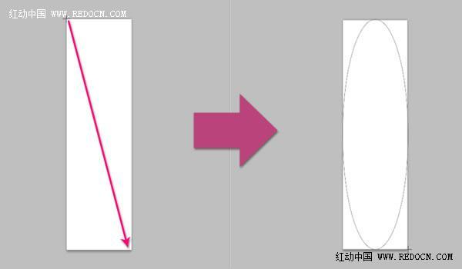

http://bbs.redocn.com/images/attachicons/image.gif[图片20.jpg](http://img.bbs.redocn.com/attachment.php?aid=2334310&k=97067317d6f4b26078643c5aac286ba5&t=1431567831&nothumb=yes) (9.27 KB)

! v; }! }2 @3 ]& k0 N2 \

1 W2 q/ Q0 L! O" }/ ^8 Q' ?, N别担心，如果椭圆的边缘没有出现，我们就进行下一步。

! J: {: Z5 N$ U7 P2 H1 Q1 z% v, N7 i6 }0 b% \6 e

http://bbs.redocn.com/images/redocn/attachimg.gif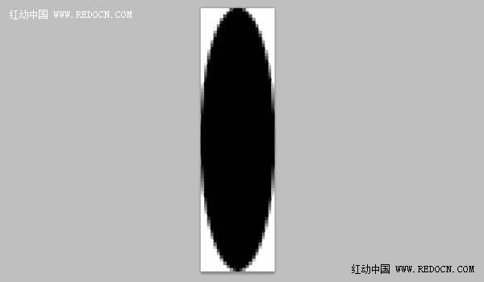

http://bbs.redocn.com/images/attachicons/image.gif[图片21.jpg](http://img.bbs.redocn.com/attachment.php?aid=2334312&k=346f566b804cca9883f522ee837ff736&t=1431567831&nothumb=yes) (6.71 KB)

' k% D9 v6 s/ E' D/ a

1 G2 R* D+ F# @/ m: G& K0 l要显示所有的边缘，并继续刷，去图像>画布大小，设置宽度为100像素。0 s+ s' {6 U$ o; [

4 i2 s( l/ t6 m" L( { http://bbs.redocn.com/images/redocn/attachimg.gif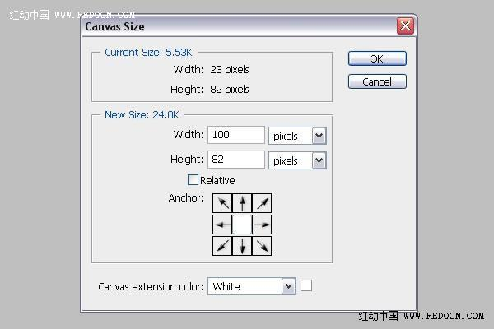

http://bbs.redocn.com/images/attachicons/image.gif[图片22.jpg](http://img.bbs.redocn.com/attachment.php?aid=2334314&k=016aef10b4efd286fd2e90769dad15f3&t=1431567831&nothumb=yes) (23.02 KB)

+ V- x* i% A: e7 i

  k  P/ Z7 g( d. F0 F- [/ f( z' \

第8步8 V8 [$ Q, ~" k3 d

  K* H, k5 x9 t

按Ctrl+ T进入自由变换模式。椭圆顺时针方向旋转45°。（在上面的选项栏，可以在旋转字段中键入值）。按Enter键成功变换。

4 X8 z1 j' x$ M3 Z! r! Y  I  b0 l0 ^  f& F4 P$ z# `- X

http://bbs.redocn.com/images/redocn/attachimg.gif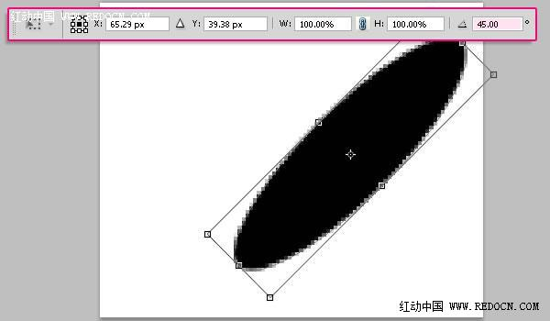

http://bbs.redocn.com/images/attachicons/image.gif[图片23.jpg](http://img.bbs.redocn.com/attachment.php?aid=2334316&k=1153658a823fd9af7247b19af804f036&t=1431567831&nothumb=yes) (19.02 KB)

2 ?4 n6 q0 `' m6 E, Y4 ^2 }- T

  R* ]7 a3 d9 r( U复制椭圆图层，按Ctrl+ T再次进入自由变换。0 O! k. l, P9 n. A. \* R0 f" v

$ H9 d1 r5 V+ g' h* {; }2 u1 E" d/ m$ i7 K

http://bbs.redocn.com/images/redocn/attachimg.gif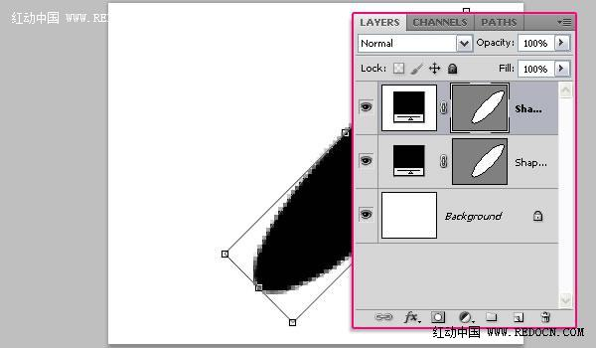

http://bbs.redocn.com/images/attachicons/image.gif[图片24.jpg](http://img.bbs.redocn.com/attachment.php?aid=2334318&k=ca7758ea4ee16064ab2744eed00c3da5&t=1431567831&nothumb=yes) (22.17 KB)

7 j3 K+ Q4 Z7 i9 D( ^$ x, t

4 f4 P- Z. T* ]- t" V

在“宽度”字段类型输入-100％（在选项栏顶部），水平翻转椭圆。按Enter键接受。) `; m. x! A% p% w" l

/ o/ d+ V/ }2 R1 `8 d http://bbs.redocn.com/images/redocn/attachimg.gif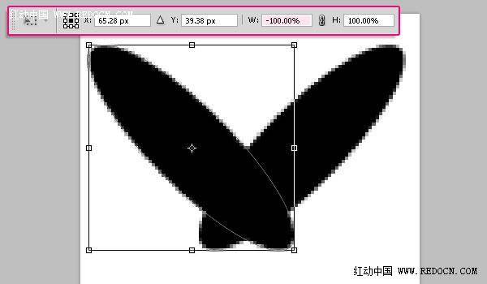

http://bbs.redocn.com/images/attachicons/image.gif[图片25.jpg](http://img.bbs.redocn.com/attachment.php?aid=2334320&k=4ff624b2e6fb1cfa9f3281a70b5ed686&t=1431567831&nothumb=yes) (19.16 KB)

9 ]4 q! w; R& W+ D

1 u$ @3 t/ D! o7 T) I$ r, S5 M+ S7 N

下一步，我们将栅格化两个形状的图层，设置第一组为保留组，再复制一份。8 M, u. h, B& \; `4 N. h

2 p7 U( }7 L" m8 S

http://bbs.redocn.com/images/redocn/attachimg.gif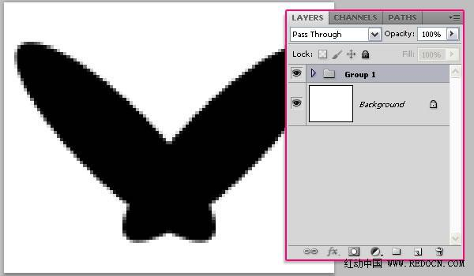

http://bbs.redocn.com/images/attachicons/image.gif[图片26.jpg](http://img.bbs.redocn.com/attachment.php?aid=2334322&k=300ffd4df14f74ded88810f9aaf2f026&t=1431567831&nothumb=yes) (20.43 KB)

8 g4 J9 f' `! \- }& t. L- v

2 q% m! g- q. w7 m- Z第9步

, @8 N+ Z1 L% T+ L

. j' J* D5 v: U2 g$ i重复的两组，去图层>合并图层，或按Ctrl + E合并图层组。点击“组1”旁边的眼睛图标，使它不可见。. |  q1 u7 X: Z6 D

- h7 R( B& p9 S" r) d, z) [

http://bbs.redocn.com/images/redocn/attachimg.gif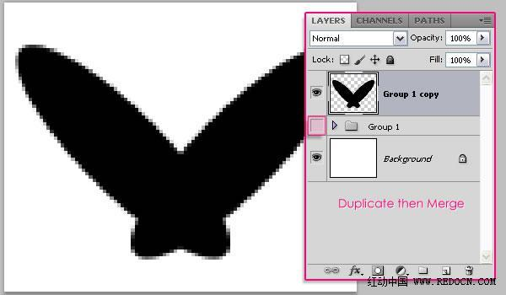

http://bbs.redocn.com/images/attachicons/image.gif[图片27.jpg](http://img.bbs.redocn.com/attachment.php?aid=2334324&k=0a2e792a86ea0b2c682c6df6529f426d&t=1431567831&nothumb=yes) (24.34 KB)

' d1 V6 U: w$ V& {. F+ {8 g- w: [& g7 R

使用矩形选框工具创建一个选择图形底部的针脚。选择的高度应该是13像素左右，可以在信息面板查看（“窗口”>“信息” F8）。点信息栏右边的倒三角可以改显示单位。4 g. {0 p! l; Q1 T+ T- e" J. ~

  F; S5 C2 C6 K6 m4 U5 x1 d

http://bbs.redocn.com/images/redocn/attachimg.gif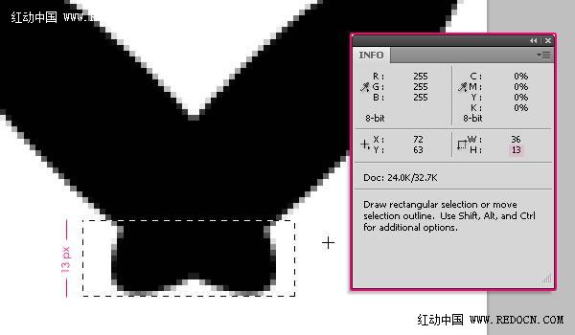

http://bbs.redocn.com/images/attachicons/image.gif[图片28.jpg](http://img.bbs.redocn.com/attachment.php?aid=2334326&k=a15e49b6db78cd5fe2c3e07573ffff1c&t=1431567831&nothumb=yes) (21.95 KB)

& {. X4 F( U: I+ t( E& C

" q* F0 r- S  h9 J1 V

删除选中部分，并按Ctrl + D摆脱选择。" H( f; N7 E0 ]+ ^7 {

( Q- `* T( r9 G5 n$ W& W http://bbs.redocn.com/images/redocn/attachimg.gif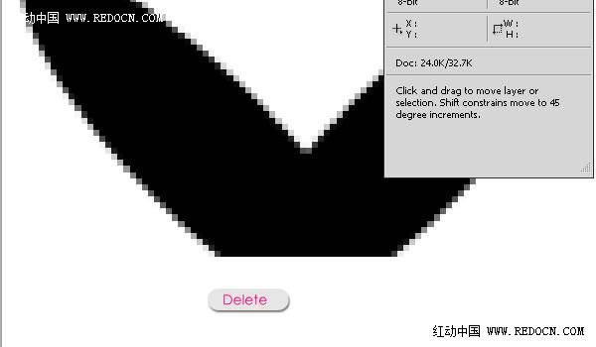

http://bbs.redocn.com/images/attachicons/image.gif[图片29.jpg](http://img.bbs.redocn.com/attachment.php?aid=2334328&k=8d5f10bb02bb3dcf78485fbd1e8d3189&t=1431567831&nothumb=yes) (15.52 KB)

; |! Q  g0 Q! t1 r4 R' m2 e" J' x8 F# z

再次使用矩形选框工具创建一个选择，是中间部分的针脚。选择的宽度应为2像素左右。# k9 o5 i# u2 |

8 ]- N- [+ n) Y3 L# j

http://bbs.redocn.com/images/redocn/attachimg.gif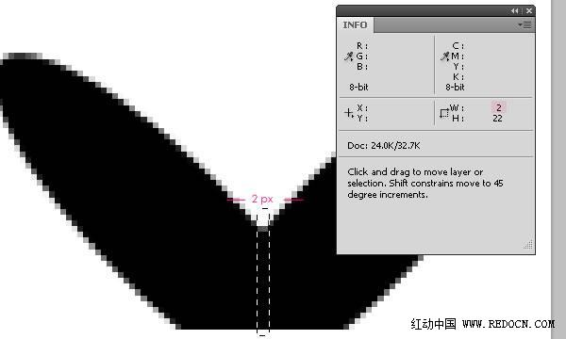

http://bbs.redocn.com/images/attachicons/image.gif[图片30.jpg](http://img.bbs.redocn.com/attachment.php?aid=2334330&k=481ce7c631acf75d48a5b0deeb7d5c5d&t=1431567831&nothumb=yes) (19.29 KB)

, ~9 x& l; ^; F& I

$ ]" M& Z& Y' X3 |5 u+ R0 j

命中删除，然后按Ctrl + D。

1 S0 ]2 I1 d' A7 h) {: I  F# p; @2 R

http://bbs.redocn.com/images/redocn/attachimg.gif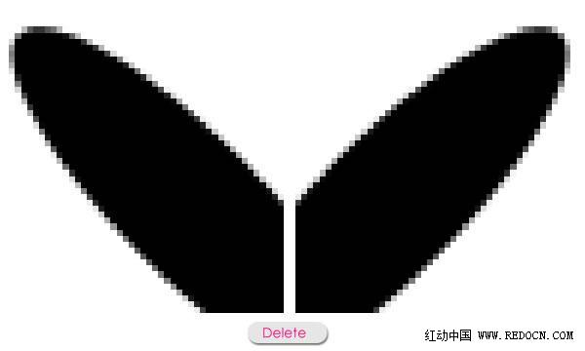

http://bbs.redocn.com/images/attachicons/image.gif[图片31.jpg](http://img.bbs.redocn.com/attachment.php?aid=2334338&k=3fdf8a6ecc2f8023eaf58620800a88e1&t=1431567831&nothumb=yes) (12.06 KB)

1 n: I/ j0 n5 |, M8 `# }/ q! q

$ p8 m- g% h& X% _去图像>裁切，应用下面的值。一旦你点击“确定”，缝周围多余的空白将被删除。这将有助于更精确地定义画笔的大小。

; V0 J- a7 N# U7 D' n" x1 q

7 r( X. u/ N1 {- c. \ http://bbs.redocn.com/images/redocn/attachimg.gif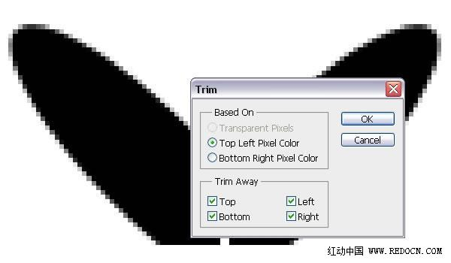

http://bbs.redocn.com/images/attachicons/image.gif[图片32.jpg](http://img.bbs.redocn.com/attachment.php?aid=2334340&k=d9e16c127fabf619ef8ae479bab5785c&t=1431567831&nothumb=yes) (20.03 KB)

9 T5 {0 M" j$ K3 j

/ W: e' r+ r6 i  c8 _, L5 y4 s* i最后，去编辑>定义画笔预设，选择画笔的名称（Stitches Brush）和类型。

# n) G8 x8 p& C/ J8 @, m$ g" [* H: ^3 K5 y9 d+ }

http://bbs.redocn.com/images/redocn/attachimg.gif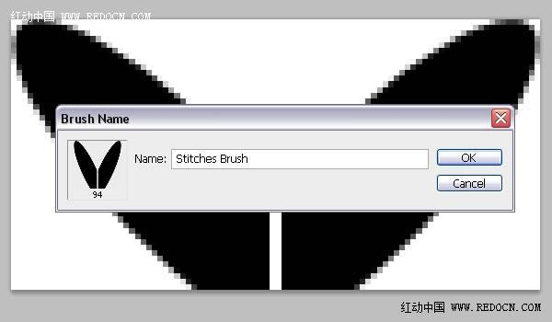

http://bbs.redocn.com/images/attachicons/image.gif[图片33.jpg](http://img.bbs.redocn.com/attachment.php?aid=2334342&k=1d53a71fd2ff9cfd093d8df1162eedbe&t=1431567831&nothumb=yes) (19.69 KB)

9 T& n3 |  S7 n0 O% `; h& n) `

  [  E6 L( t! ?# d5 N" b, F+ \$ M第10步

( |0 C) t- X, F+ G. ^( _

$ u- @: K, [/ L0 L8 q返回到原始文档，切换到笔刷工具，F5打开画笔面板->画笔预设，选择“Stitches Brush”（它可能会拥有大约90或100像素）。更改画笔笔尖形状如下图所示，确保改变角度为90°。

' ?3 d- S) w" O5 r+ g- j  J

; X4 r. \- H2 T2 @ http://bbs.redocn.com/images/redocn/attachimg.gif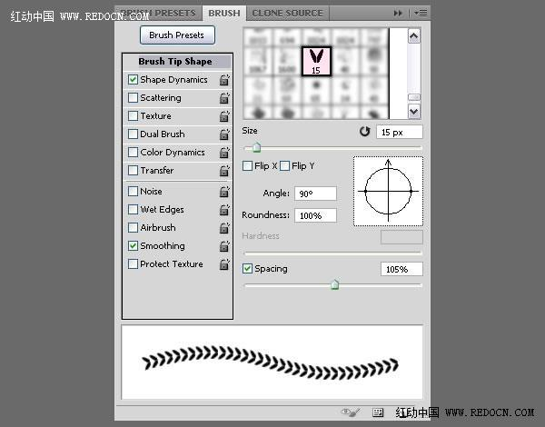

http://bbs.redocn.com/images/attachicons/image.gif[图片34.jpg](http://img.bbs.redocn.com/attachment.php?aid=2334344&k=f4ba541a3c460deabb0aaa0bc02950ce&t=1431567831&nothumb=yes) (34.33 KB)

; o! |4 c) Y, }7 O

' s# L1 @! P* P) h9 d- `更换设置成如下图所示的形状动态，大小抖动、角度抖动和圆度抖动数值清零。这一步非常重要，因为它将使拆线按文本方向的路径前行，而不是各种角度。

' Y3 H2 i9 _1 I0 u, L

, ~5 o5 s' n  f- _% j8 e# g http://bbs.redocn.com/images/redocn/attachimg.gif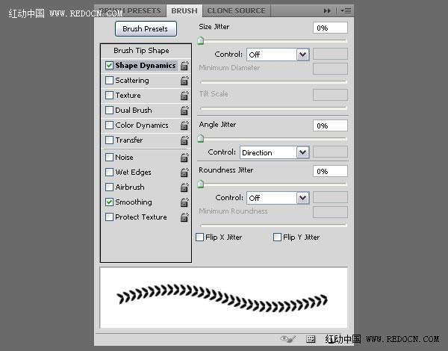

http://bbs.redocn.com/images/attachicons/image.gif[图片35.jpg](http://img.bbs.redocn.com/attachment.php?aid=2334346&k=482a7157c1df9059574fbc8d0687a894&t=1431567831&nothumb=yes) (34.58 KB)

  p  d, {  I6 L) A- s" p# ~" ]6 C+ h( ]

第11步

6 B! l6 h% t9 r4 Y

5 {( g. o6 q9 B) i% Z, s6 C8 _) Q右键单击文字层，并选择“创建工作路径”。

  z8 M" d# z0 r7 L, I* F) T' i

- H6 M' i* {1 h6 G0 x$ j http://bbs.redocn.com/images/redocn/attachimg.gif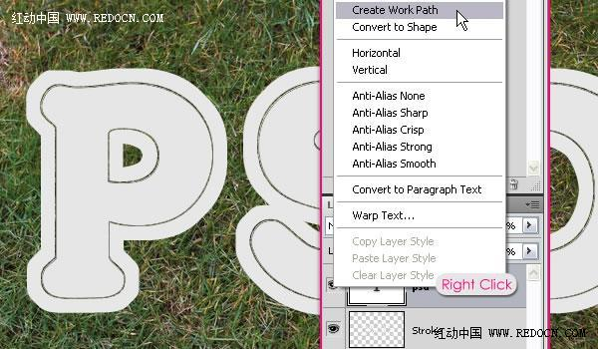

http://bbs.redocn.com/images/attachicons/image.gif[图片36.jpg](http://img.bbs.redocn.com/attachment.php?aid=2334348&k=651fa06a5f4976477313857ee0c56e69&t=1431567831&nothumb=yes) (48.12 KB)

/ _5 Y5 c: N4 O

  {( K! ]1 N* L% R2 k7 p

所有层的顶部创建一个新层，并称之为“Stitches”，即“针”。

1 A0 s# R" R; n$ |; [- t( \

7 D: Q0 U0 z' C. H0 o( W http://bbs.redocn.com/images/redocn/attachimg.gif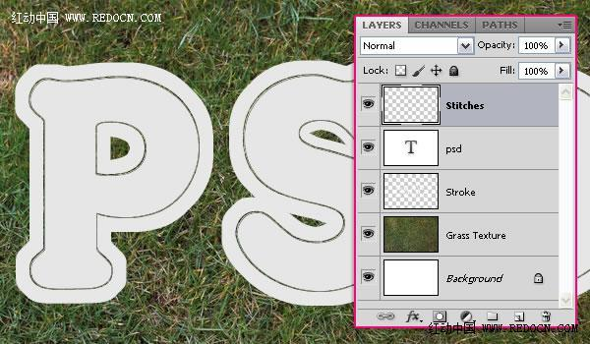

http://bbs.redocn.com/images/attachicons/image.gif[图片37.jpg](http://img.bbs.redocn.com/attachment.php?aid=2334350&k=914194f61cf9fdd37c9719bfeca3573f&t=1431567831&nothumb=yes) (47.69 KB)

5 F- z2 d  J! ~3 x' g( m4 R: J: k: l0 o; Z8 S* u

设置前景色为＃d5002c，挑直接选择工具，右键单击路径，选择描边子路径。

0 F! B# D" i, ?4 `- Y+ V& p2 \$ [# x' h6 O3 G" k( W5 Q

http://bbs.redocn.com/images/redocn/attachimg.gif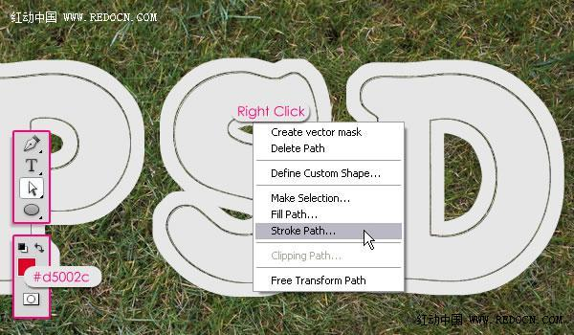

http://bbs.redocn.com/images/attachicons/image.gif[图片38.jpg](http://img.bbs.redocn.com/attachment.php?aid=2334352&k=67af3ee0f3d4de1cf1b5c4faef0c3b55&t=1431567831&nothumb=yes) (50.98 KB)

) c0 }2 N5 y5 z# \8 Z: Q

+ K+ U2 I- y& O从工具下拉菜单中选择画笔，确保模拟压力未勾选。+ y: a, D4 Z5 P6 \

7 |7 \* d, f; w) p  b7 O3 p# D( \

http://bbs.redocn.com/images/redocn/attachimg.gif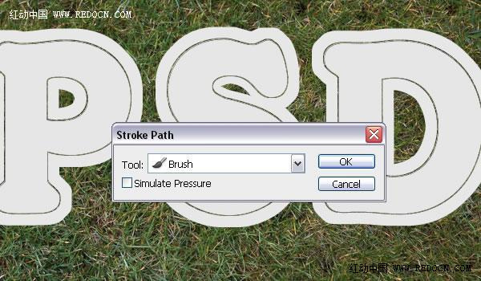

http://bbs.redocn.com/images/attachicons/image.gif[图片39.jpg](http://img.bbs.redocn.com/attachment.php?aid=2334354&k=1b6afde1760c3947514378d17caefa86&t=1431567831&nothumb=yes) (47 KB)

2 T; S6 O7 ^5 h6 Z+ \$ w+ K7 N

' s2 ?( B$ N1 f这样描边路径上就形成了拆线效果。按Enter 摆脱路径。

$ w9 I2 p9 N. q6 i$ W5 l

  D$ ?5 \) J7 I, B2 P' @ http://bbs.redocn.com/images/redocn/attachimg.gif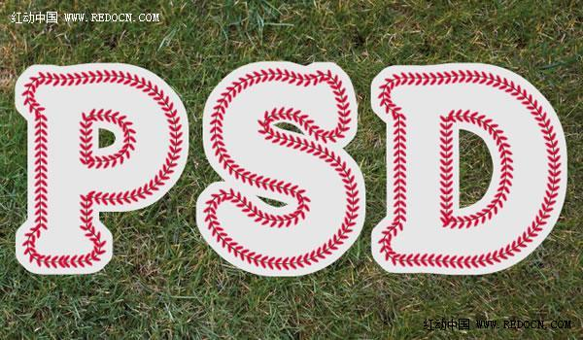

http://bbs.redocn.com/images/attachicons/image.gif[图片40.jpg](http://img.bbs.redocn.com/attachment.php?aid=2334356&k=af78b80754652b1282c872ed86010fde&t=1431567831&nothumb=yes) (61.46 KB)

* W% C' ?( F& A: y# v6 \1 E% C+ O: N

第12步

3 x, A; ?4 N  O9 ~- x) ~  r1 S* Z# f6 _. k- a: s# {

这一步，我们要应用一些图层样式。应用图层样式之前，可能需要加载使用的轮廓。点fx，图层样式窗口中选中等高线，单击等高线的下拉选项，在其中点齿轮后，选择预设管理器（或者，编辑->预设->预设管理器）。

9 K% Q9 Y4 g$ X; F+ J) @ http://bbs.redocn.com/images/redocn/attachimg.gif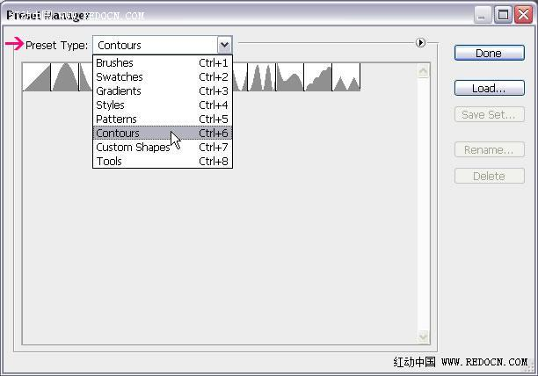

http://bbs.redocn.com/images/attachicons/image.gif[图片41.jpg](http://img.bbs.redocn.com/attachment.php?aid=2334358&k=b3c4bdd72d6e7d4a4298430208dc5408&t=1431567831&nothumb=yes) (29.31 KB)

0 Y6 I" @# e# F4 M. E& W8 H. C+ |5 l' \

点击右上角的小箭头，选择“等高线”。% Q3 J2 d0 \' [8 z8 V( [

: A0 r+ B& J/ P4 X; L: ~/ a) J- M http://bbs.redocn.com/images/redocn/attachimg.gif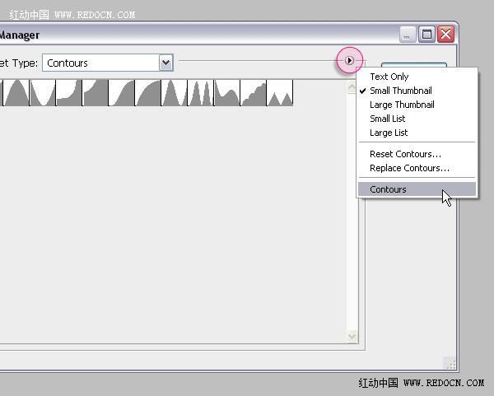

http://bbs.redocn.com/images/attachicons/image.gif[图片42.jpg](http://img.bbs.redocn.com/attachment.php?aid=2334360&k=b609c9845495931a46dc5c06e0c0cb2f&t=1431567831&nothumb=yes) (24.13 KB)

! C7 x5 e+ k4 P" t

在弹出的窗口中9 t$ m# y. O5 n# k( h" J' j% o单击“追加”，添加新的等高线。! \; N8 @3 U7 l2 R7 k8 v) [

1 F+ {5 W# s- q

http://bbs.redocn.com/images/redocn/attachimg.gif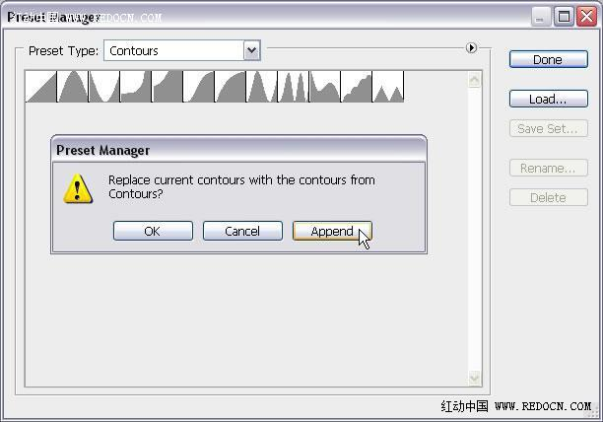

http://bbs.redocn.com/images/attachicons/image.gif[图片43.jpg](http://img.bbs.redocn.com/attachment.php?aid=2334362&k=2b5ef4b4de01038b0f962590b989c09a&t=1431567831&nothumb=yes) (32.12 KB)

) c4 }6 ]4 K' W4 y/ l5 y5 u  a# ~, B

双击文字层的图层样式应用：/ L9 b$ Q' R1 B0 [$ {# G

1 D7 V/ Q3 @$ b内阴影：距离更改为0，并且大小为16。

纹理的填充，依赖了文理图案（编辑—定义图案）方法，但这种方法要求素材和所建立的原图之间尺寸有可比拟关系，否则图案过分压缩或者放大都回产生问题。取巧的办法是：采用剪贴蒙版后先将蒙版和原图层合并。

http://bbs.redocn.com/images/redocn/attachimg.gif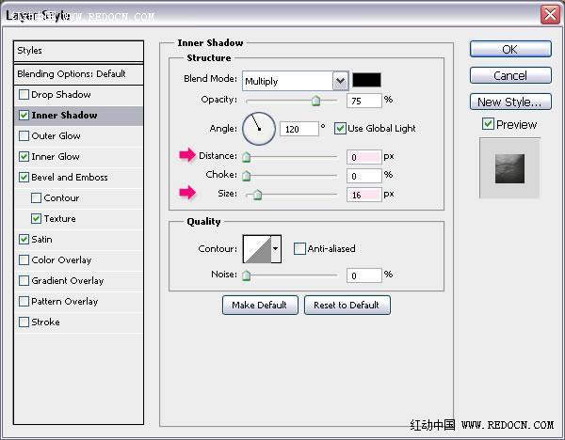

http://bbs.redocn.com/images/attachicons/image.gif[图片44.jpg](http://img.bbs.redocn.com/attachment.php?aid=2334364&k=1d4d4084cf9446a5ba7efeb6cc3dc1e1&t=1431567831&nothumb=yes) (41.93 KB)

7 I9 P1 r0 M8 a; I# g6 ]% B: j( f: p8 p

" d4 Z" h5 A" Z4 o% ~0 P

内发光：改变混合模式为正片叠底，不透明度30，颜色＃c9ac86，源居中，大小59，等高线如图。' {: o: X$ e1 R# e8 z& x

! U" G  Y0 x6 v$ r4 R http://bbs.redocn.com/images/redocn/attachimg.gif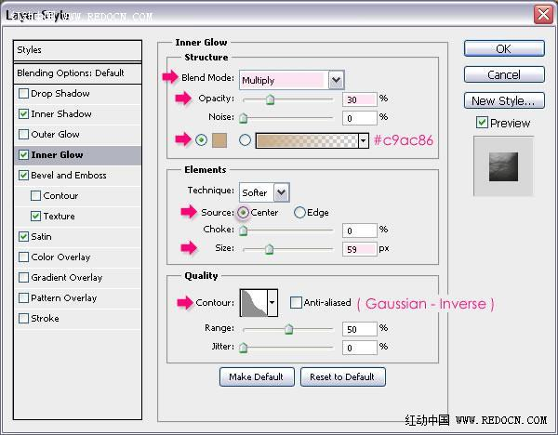

http://bbs.redocn.com/images/attachicons/image.gif[图片45.jpg](http://img.bbs.redocn.com/attachment.php?aid=2334366&k=f20b257699a257a2ed36824c711f5288&t=1431567831&nothumb=yes) (47.58 KB)

3 Y% L7 f& i: N' g# }( R

% V5 b/ {/ t% D  M5 Q% j

斜面和浮雕：改变大小为24，阴影模式的颜色为＃a6a6a6。

; a; U% w6 ]1 p. O% Q) V* \6 D+ v/ a1 ^/ O6 L' S! g

http://bbs.redocn.com/images/redocn/attachimg.gif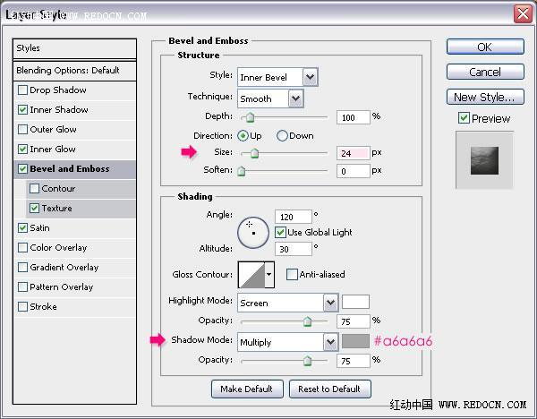

http://bbs.redocn.com/images/attachicons/image.gif[图片46.jpg](http://img.bbs.redocn.com/attachment.php?aid=2334368&k=1350c0bfc4b387cbb42010187a99e688&t=1431567831&nothumb=yes) (48.55 KB)

9 w/ C% y4 ^6 l6 R2 r3 l  [6 F

  [( d, b  p1 T; N" k; {纹理：加载。使用无缝皮革纹理。

/ s' ^3 B( [2 v; _; N4 K: i" @& c( C/ F* T' \$ Y

http://bbs.redocn.com/images/redocn/attachimg.gif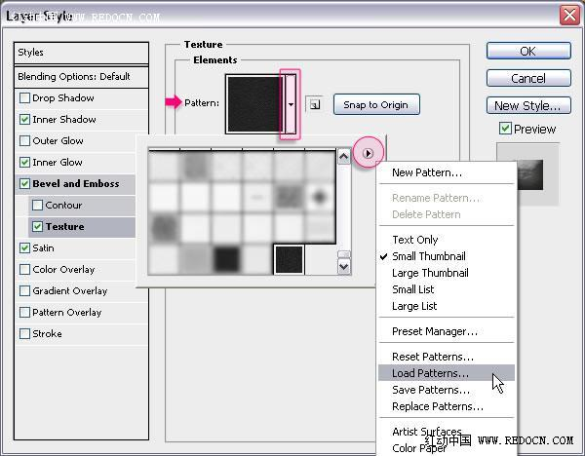

http://bbs.redocn.com/images/attachicons/image.gif[图片47.jpg](http://img.bbs.redocn.com/attachment.php?aid=2334370&k=8ee13f398009ed8588c87590ca1ccc97&t=1431567831&nothumb=yes) (45.54 KB)

  V6 [% u8 C4 ^4 v% m  j7 U  J2 ~& J. ?5 o

然后缩放设置为50，深度为15。

0 b. X% h  j! `8 v/ z

" d  I' |' E: d http://bbs.redocn.com/images/redocn/attachimg.gif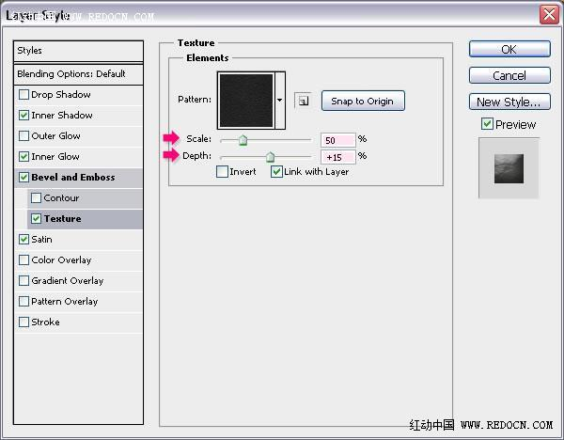

http://bbs.redocn.com/images/attachicons/image.gif[图片48.jpg](http://img.bbs.redocn.com/attachment.php?aid=2334372&k=d61371bf29a2105168deeeaf8df6bb99&t=1431567831&nothumb=yes) (35.02 KB)

& o) y; ~* }# P5 X

4 B) o0 u( `& M: w光泽：只要改变颜色为＃e4e4e4。1 ]- d, T. f4 c  k9 k& ^

" _1 t) `1 P, U& ]; _# z

http://bbs.redocn.com/images/redocn/attachimg.gif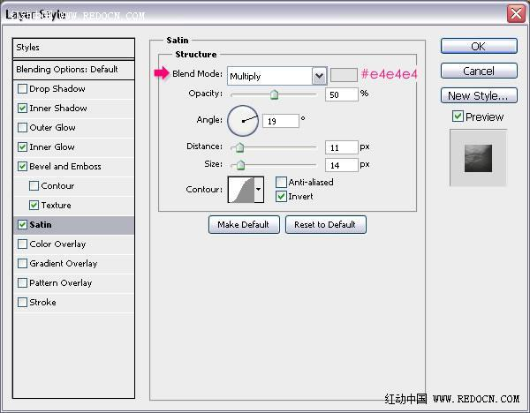

http://bbs.redocn.com/images/attachicons/image.gif[图片49.jpg](http://img.bbs.redocn.com/attachment.php?aid=2334374&k=285401f2bd66f592194fe36d2527bc27&t=1431567831&nothumb=yes) (39.07 KB)

, h' n+ W; f# ?# [# E

, r) f, ]4 L6 K( t7 ~% p1 F这将创建一个漂亮的皮革橡胶效果。(如果这种皮革效果做得不真实，可以考虑直接用剪贴蒙版)

% T8 C2 I( u' g9 D& z) Y2 U+ ]$ Y+ |

! \4 U( @9 E3 x6 O+ A1 i5 J http://bbs.redocn.com/images/redocn/attachimg.gif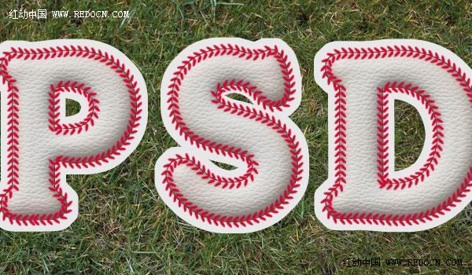

http://bbs.redocn.com/images/attachicons/image.gif[图片50.jpg](http://img.bbs.redocn.com/attachment.php?aid=2334376&k=66337b76ceebb75d232395ea21d38677&t=1431567831&nothumb=yes) (64.89 KB)

) |3 j5 I+ G' a( l) [- l

( L0 w0 a7 D! O2 e- g第13步" b! B- }+ y: ?* Q% j# [& `

, Q* _4 u7 x1 A! [双击“Stroke”图层应用下面的图层样式：! F4 s, V% s4 W8 j' W

2 w: k5 u/ ~& t3 r投影：颜色更改为＃5a543d，距离0，大小10。

# G& k- y) y) r! s* j; k% H- Y  \* u) K) p7 I  z. _$ @

http://bbs.redocn.com/images/redocn/attachimg.gif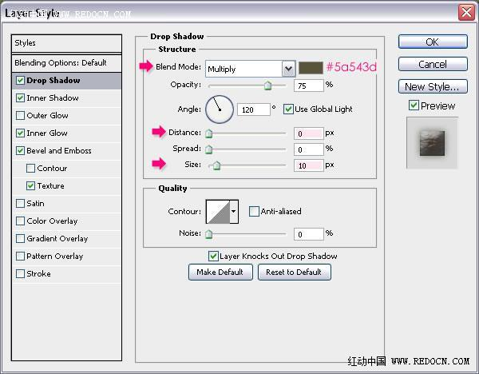

http://bbs.redocn.com/images/attachicons/image.gif[图片51.jpg](http://img.bbs.redocn.com/attachment.php?aid=2334378&k=ea48af2f83796c44a5f76efd04013544&t=1431567831&nothumb=yes) (43.88 KB)

2 x  l5 E7 R4 j. @) z8 c+ {

, |4 E4 x* {, \# c3 u9 f内阴影：更改距离为0，大小3。# @, Z8 J6 q7 g& A8 T* h) O9 _" H

9 q2 R) X, a/ |: G

http://bbs.redocn.com/images/redocn/attachimg.gif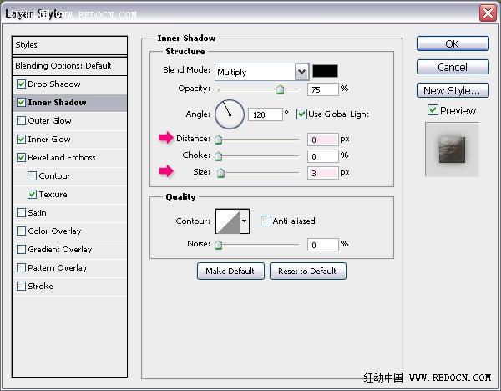

http://bbs.redocn.com/images/attachicons/image.gif[图片52.jpg](http://img.bbs.redocn.com/attachment.php?aid=2334380&k=2a1b474a936c17d4ee24c4461f1cc3f7&t=1431567831&nothumb=yes) (41.97 KB)

6 f9 b4 j6 _- w+ d

; q# m% Y( q% N4 m

内发光：改变混合模式为正片叠底，颜色＃a67c5a，源居中，大小16。

# U' s3 q, |0 M& k% p, M% G8 K! K3 m: A$ |  \% {

http://bbs.redocn.com/images/redocn/attachimg.gif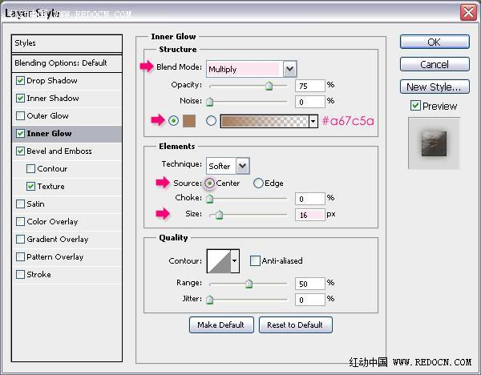

http://bbs.redocn.com/images/attachicons/image.gif[图片53.jpg](http://img.bbs.redocn.com/attachment.php?aid=2334382&k=84f9445aafb3242397d5e48956b0f10a&t=1431567831&nothumb=yes) (46.32 KB)

. _7 ^+ N! p4 W9 A# c& Y/ D) m  y% M5 M* b5 X: K) w

斜面和浮雕：改变大小为16，阴影模式的颜色为＃a6a6a6。; J8 P0 c* \9 U3 I! {

7 F  r/ T$ E  V, {! ` http://bbs.redocn.com/images/redocn/attachimg.gif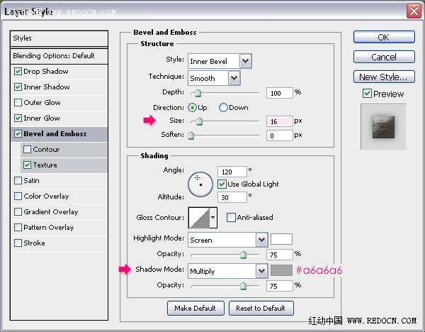

http://bbs.redocn.com/images/attachicons/image.gif[图片54.jpg](http://img.bbs.redocn.com/attachment.php?aid=2334384&k=fcb1db3be28a06c1b5765a7670e103f4&t=1431567831&nothumb=yes) (48.65 KB)

" D; x( ~5 P- X# o

9 G+ U4 `& m0 M) L  C' ]8 [纹理：使用相同的皮革纹理（用ps打开你想导入的jpg格式图片 选择编辑 定义图案就行了），改变缩放到50，深度20。3 o' t: [3 t2 z" n. x- T3 |

* J+ D0 s7 y; f3 }9 B5 X

http://bbs.redocn.com/images/redocn/attachimg.gif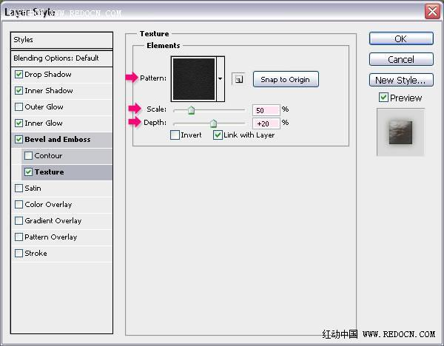

http://bbs.redocn.com/images/attachicons/image.gif[图片55.jpg](http://img.bbs.redocn.com/attachment.php?aid=2334386&k=78e35769527bbb649a242ddb84a977e9&t=1431567831&nothumb=yes) (35.14 KB)

/ J. b" U9 Q3 R, @9 ~( L

3 o( V6 f1 W, `5 |8 j

这将适用于边缘的效果。

1 @4 \. P9 U# O

6 t5 ?/ F% t2 C9 A! F http://bbs.redocn.com/images/redocn/attachimg.gif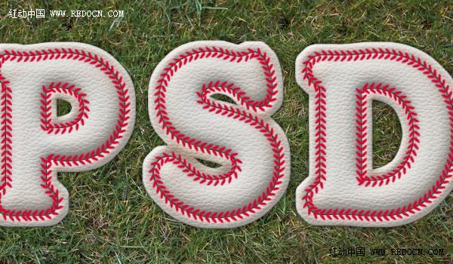

http://bbs.redocn.com/images/attachicons/image.gif[图片56.jpg](http://img.bbs.redocn.com/attachment.php?aid=2334388&k=ed320d4543ac2c212482c490d5408361&t=1431567831&nothumb=yes) (62.48 KB)

/ H7 Y. d6 ~6 `

" y9 ?5 u8 T! F" T2 \3 j; H# X第14步# C1 p( W& P9 q8 v

* @4 ~/ L! Z# M5 V  A$ c0 E& ^9 ]双击“Stitches”层并应用下面的图层样式：

3 f0 R: x* Y% h% \6 z  E" a9 k1 ]$ {  w5 r: J8 [

投影：颜色更改为＃686868，距离0，大小2。% M% f  s. F& @8 ~9 W/ }6 T1 F

* ?5 [! K" I; p6 M6 P. U  f' v% e

http://bbs.redocn.com/images/redocn/attachimg.gif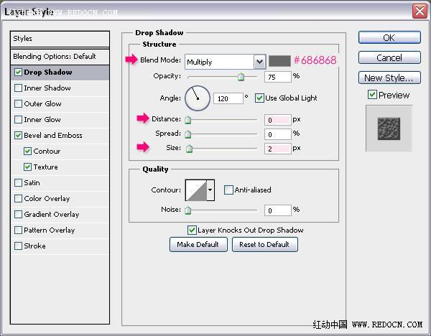

http://bbs.redocn.com/images/attachicons/image.gif[图片57.jpg](http://img.bbs.redocn.com/attachment.php?aid=2334390&k=0d5af77c6c0eac26a1da82a2b9160be6&t=1431567831&nothumb=yes) (43.85 KB)

. y$ @1 G8 K, n+ ?$ n  x

! V7 [8 t: q% d斜面和浮雕：改变深度为521，大小1，高亮模式为柔光，阴影模式的颜色为＃939393。% b5 ]; S* w  p- @  V: J6 u

3 |1 g, E1 H" [: j; V: i

http://bbs.redocn.com/images/redocn/attachimg.gif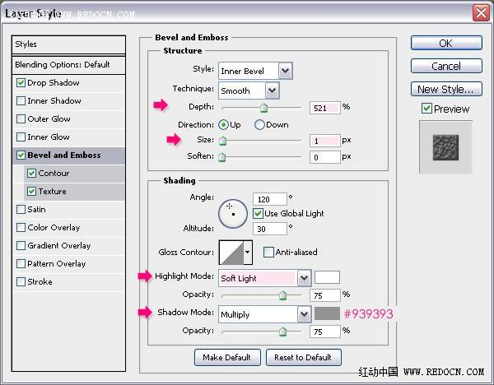

http://bbs.redocn.com/images/attachicons/image.gif[图片58.jpg](http://img.bbs.redocn.com/attachment.php?aid=2334392&k=9a05cdf2b0d2fc8f76a1150d952d6758&t=1431567831&nothumb=yes) (49.12 KB)

' ]1 }; R  G' N) A8 y$ {  h

9 y* E$ C6 |  ?  {

等高线：勾选“消除锯齿”。5 x, ]; N0 O% }/ |! P. q! a

1 Y% [! `! }/ O/ l+ q2 _

http://bbs.redocn.com/images/redocn/attachimg.gif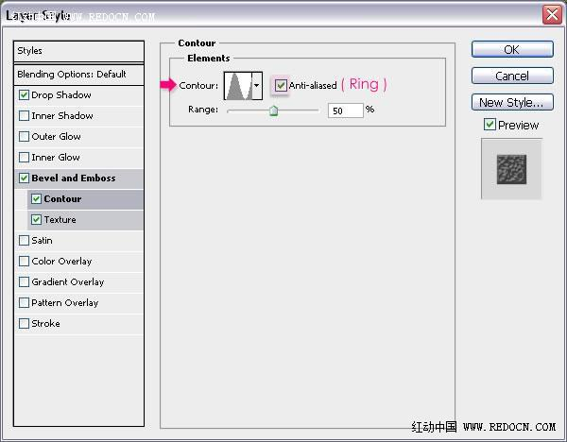

http://bbs.redocn.com/images/attachicons/image.gif[图片59.jpg](http://img.bbs.redocn.com/attachment.php?aid=2334394&k=87e08d12d9d2003ef66aa98a783c7bdc&t=1431567831&nothumb=yes) (32.05 KB)

& ?: G) g  M2 S5 t" _

0 k8 }2 m5 b' r6 `纹理：使用金属景观布局，改变缩放为31，深度100。) W1 b  ]* u: C( I0 y) H

( f* a. Z: r  n; h) L% O

http://bbs.redocn.com/images/redocn/attachimg.gif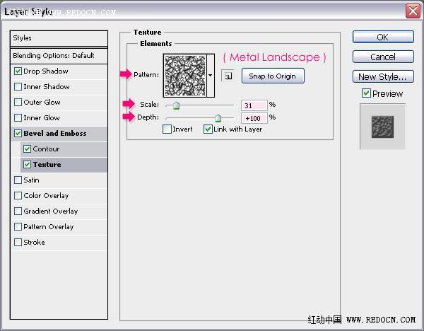

http://bbs.redocn.com/images/attachicons/image.gif[图片60.jpg](http://img.bbs.redocn.com/attachment.php?aid=2334396&k=150cd927f66f3611e4c2a91df3c010c4&t=1431567831&nothumb=yes) (37.67 KB)

0 W. d6 L* G- d! Z& j+ A' `

" K' g, c  r% S2 }, t# P6 r' V& R这样增加了这些针的深度。

- r+ }" e" x8 H4 C8 \* i

( c5 p5 B+ G- o5 ? http://bbs.redocn.com/images/redocn/attachimg.gif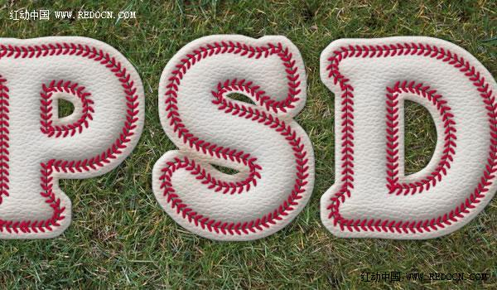

http://bbs.redocn.com/images/attachicons/image.gif[图片61.jpg](http://img.bbs.redocn.com/attachment.php?aid=2334398&k=5b3d140899e4789505bd9fbfc54661b8&t=1431567831&nothumb=yes) (63.05 KB)

  r4 r1 ]1 R" e% f! i( Q; C* T3 Q" b1 J' w  t" |! c2 h. z

第15步& [7 U7 O* F5 C9 z! w* G

. \! N! s! w8 _  F

按Ctrl +点击文字层的图标创建一个选区，然后按Ctrl + Shift +点击文本选择“Stroke”图层的图标添加笔画。

" E  }9 p* c/ S  N1 j, W

* i1 s7 a( }! h: ?5 C: |+ F http://bbs.redocn.com/images/redocn/attachimg.gif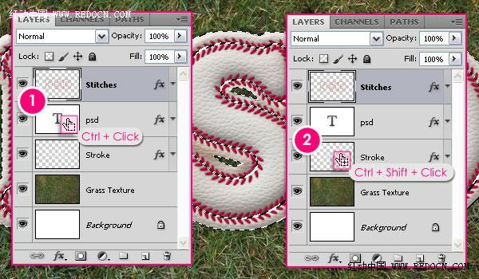

http://bbs.redocn.com/images/attachicons/image.gif[图片62.jpg](http://img.bbs.redocn.com/attachment.php?aid=2334400&k=695113822930156ee9189db6639d3e6c&t=1431567831&nothumb=yes) (56.96 KB)

% P+ s; o( R( R7 @

+ }- Q4 G$ m& s6 e所有层的顶部创建一个新层，称为“Grunge”，然后改变其混合模式为正片叠底。, l. ]9 {- o! v# O

  u$ y8 t5 n3 @6 C6 d

http://bbs.redocn.com/images/redocn/attachimg.gif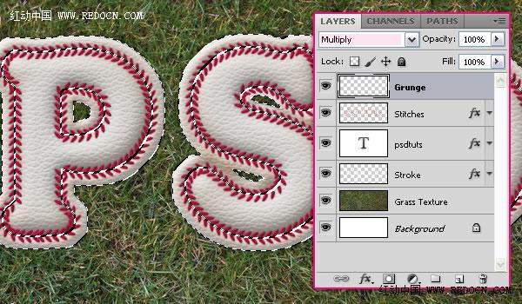

http://bbs.redocn.com/images/attachicons/image.gif[图片63.jpg](http://img.bbs.redocn.com/attachment.php?aid=2334402&k=c15c67aadf15a2932b42b076e1e013b4&t=1431567831&nothumb=yes) (64.64 KB)

6 b* a0 c: t. Q

& M* w4 e8 h4 v, T- L2 f, W设置前景色为＃9a8b74，并选择一个“垃圾刷套装刷”添加一些污垢的文本。- |0 c& a) x3 @/ R( R8 a2 E- k

& C( Q! P2 ]* b3 \ http://bbs.redocn.com/images/redocn/attachimg.gif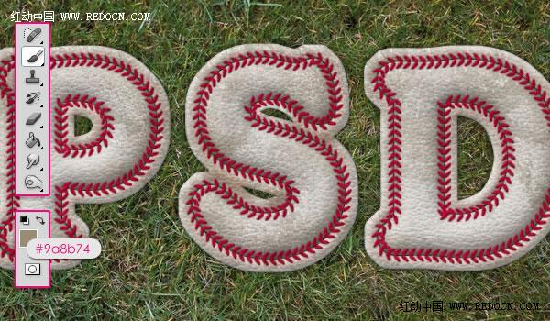

http://bbs.redocn.com/images/attachicons/image.gif[图片64.jpg](http://img.bbs.redocn.com/attachment.php?aid=2334404&k=3f3cea5faca01eea6de50f0a81dd9331&t=1431567831&nothumb=yes) (63.71 KB)

: S' K, X2 Z& O0 |1 O2 e! \0 i& U# Z, @+ F5 B

如果你喜欢，你也可以调整不透明度值。这里的不透明度，设置为70％。

8 [& i6 K2 y/ b7 f* f  U/ c/ _, P7 R

http://bbs.redocn.com/images/redocn/attachimg.gif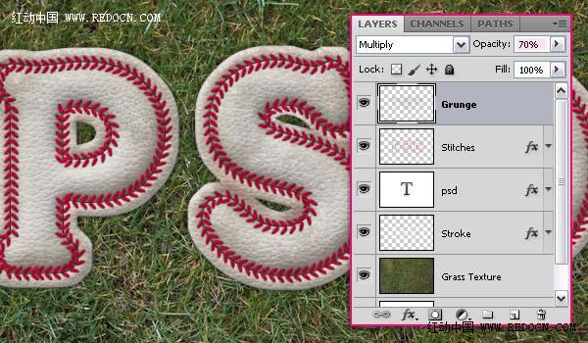

http://bbs.redocn.com/images/attachicons/image.gif[图片65.jpg](http://img.bbs.redocn.com/attachment.php?aid=2334406&k=e6accbaddc9c06b5f58bdc0fbbb9205a&t=1431567831&nothumb=yes) (58.26 KB)

" `- l1 X( Q. t+ X8 p! a3 H

' w6 f/ _) e  ~# e1 x1 c第16步

: X" f3 u# ^: }, ]# @% I9 a

  F- N! N. r! w! c3 T" O复制“Grass Texture”图层，然后将它拖到所有层的上方。# E2 b. ^6 t! D; r" Y

- C$ I6 `7 E( |4 e/ ?0 M

http://bbs.redocn.com/images/redocn/attachimg.gif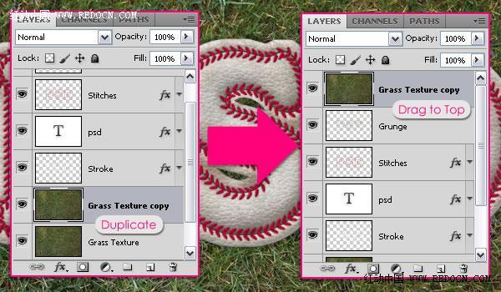

http://bbs.redocn.com/images/attachicons/image.gif[图片66.jpg](http://img.bbs.redocn.com/attachment.php?aid=2334408&k=7c49934d5f4a06d07efb7e2a7abf27a6&t=1431567831&nothumb=yes) (55.11 KB)

1 T2 U  Y$ K! S

" s1 G, K( B( M: V: A4 [& m' J按Ctrl +点击文字层的图标来创建一个选择。

) p1 |1 @* E4 d5 ]. ]: c

5 r3 v# K! g4 ]" [2 `( b8 g! h http://bbs.redocn.com/images/redocn/attachimg.gif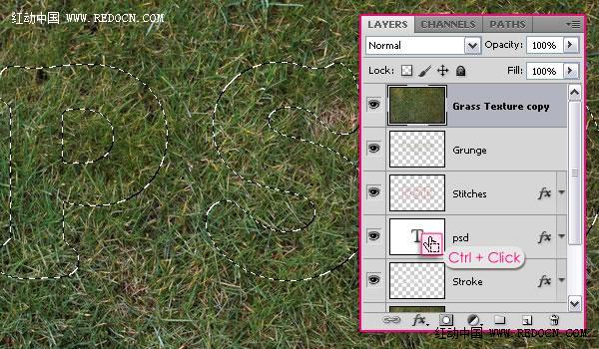

http://bbs.redocn.com/images/attachicons/image.gif[图片67.jpg](http://img.bbs.redocn.com/attachment.php?aid=2334410&k=6d100537027476bc1e62f227912e5bcd&t=1431567831&nothumb=yes) (65.53 KB)

% ]- z, j4 X3 A  d% ^; `

- j; b) k. {+ `# H去选择>修改>扩展15。然后，去选择>反向的选择。9 W8 O1 }. m3 `$ f3 `7 }  a- R& h5 [

) R3 {* c& X+ W http://bbs.redocn.com/images/redocn/attachimg.gif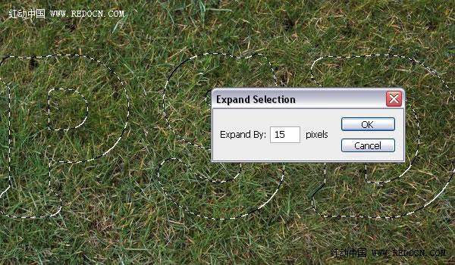

http://bbs.redocn.com/images/attachicons/image.gif[图片68.jpg](http://img.bbs.redocn.com/attachment.php?aid=2334412&k=21c2a0d8c301a250a76f522c9e75a627&t=1431567831&nothumb=yes) (67.71 KB)

* P* w; K5 E' Y3 q* }' D% R0 }* L0 t# X& V. `; ]; Y) U6 ~

单击图层面板（“窗口”>“图层”），添加图层蒙板。这将使文本显示出来。我们会在文本里添加一些草。: G# g) x$ ?+ `( a3 B

; b: C# m+ `7 B) t http://bbs.redocn.com/images/redocn/attachimg.gif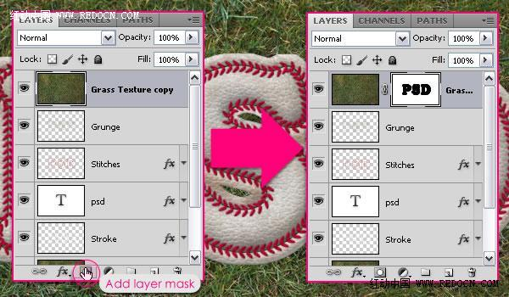

http://bbs.redocn.com/images/attachicons/image.gif[图片69.jpg](http://img.bbs.redocn.com/attachment.php?aid=2334414&k=41055f2beb38732b625b74fd072721c6&t=1431567831&nothumb=yes) (53.4 KB)

; U* A& u+ i* k9 r& p

5 U" U2 T: `. {- N

第17步

8 v9 c& p& |) V. q2 c

) o5 d' Z3 n4 M9 @" N* Q现在，我们将添加一些调整层，以提高整个图像的颜色，增加一个漂亮复古的感觉，并帮助所有元素融合好。

3 F9 y( s( J% |所以单击“添加新的调整图层”图标，并选择“色彩平衡”。

" W% F$ ]1 h9 z# V, Y! t% H. x

$ I4 V4 ?* o' I6 ~& X http://bbs.redocn.com/images/redocn/attachimg.gif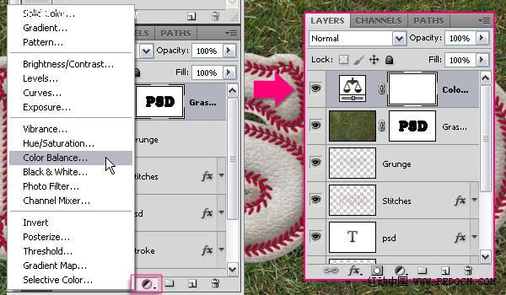

http://bbs.redocn.com/images/attachicons/image.gif[图片70.jpg](http://img.bbs.redocn.com/attachment.php?aid=2334416&k=2fd70cc19c4809c8ce2720cbbc15b553&t=1431567831&nothumb=yes) (51.01 KB)

( W2 x" c/ K' L. V: ?

; `' {3 V$ L2 p确保色调是中间调，并更改如下所示的值。: R' |) x9 q9 V' [) E+ b( e6 l; W

: Y$ f/ Z, V5 x. @

http://bbs.redocn.com/images/redocn/attachimg.gif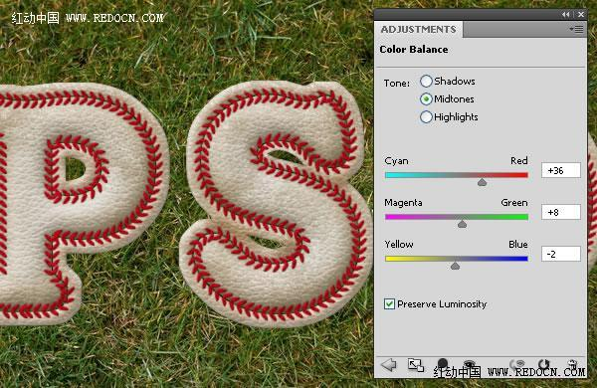

http://bbs.redocn.com/images/attachicons/image.gif[图片71.jpg](http://img.bbs.redocn.com/attachment.php?aid=2334418&k=4e9f0cfa7dde04bf2f887e6bbe7d028f&t=1431567831&nothumb=yes) (59.17 KB)

4 k$ n: r6 S5 B1 E1 j; W

# |3 }, I+ C, ^6 O

现在选择阴影，并设置下面的值。

' O0 C* W( _5 F

+ V8 L8 g; ^0 O" R6 C! m% X. ?$ S' @ http://bbs.redocn.com/images/redocn/attachimg.gif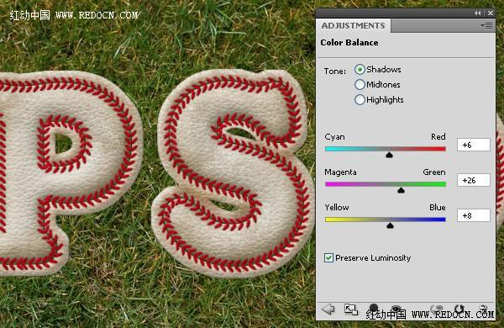

http://bbs.redocn.com/images/attachicons/image.gif[图片72.jpg](http://img.bbs.redocn.com/attachment.php?aid=2334420&k=0f3cad5664900789271051d7adbb9205&t=1431567831&nothumb=yes) (58.87 KB)

5 a/ F+ x2 X8 m* e

7 H& O7 W- L3 Y* i6 E& A* r添加其他色彩平衡调整图层，改变色调的值，如下所示。1 z" {+ r4 A' k/ w. O( h9 w6 Y; m

3 _) Q+ g  [# n. g0 W' \/ h

http://bbs.redocn.com/images/redocn/attachimg.gif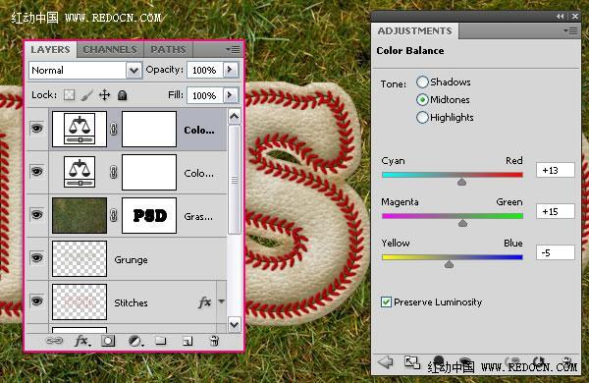

http://bbs.redocn.com/images/attachicons/image.gif[图片73.jpg](http://img.bbs.redocn.com/attachment.php?aid=2334422&k=e196bdb7152e120e04d1fed191e60c43&t=1431567831&nothumb=yes) (55.65 KB)

' g9 \+ C9 w) s3 v. `" l' Q

" z2 _% I* \* R/ l( z

更改阴影，设置如下所示的值。这些数值会给草地带来许多美丽的色彩。

0 ^' y, k7 u7 ^% j: U) }: l  k1 Z' }# H$ l+ C, \

http://bbs.redocn.com/images/redocn/attachimg.gif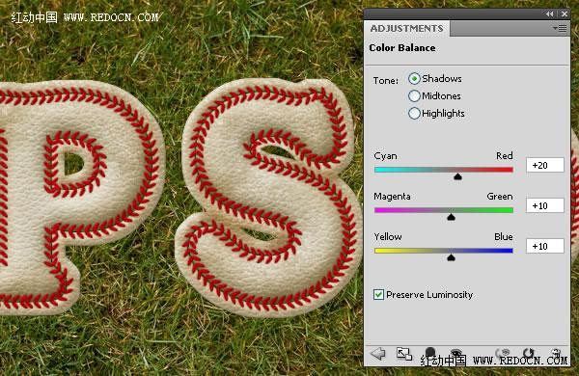

http://bbs.redocn.com/images/attachicons/image.gif[图片74.jpg](http://img.bbs.redocn.com/attachment.php?aid=2334424&k=93556da3d55b00a12d1b9e9269243266&t=1431567831&nothumb=yes) (59.95 KB)

+ U( v: z; I9 h  @& S

8 L" a  T1 }" N: E

第18步* v( c. n( Q6 [- e: v

2 j6 W6 m1 |& p$ ~, O所有层的顶部创建一个新层，称为“Gradient”。改变其混合模式为柔光，不透明度为70％。

/ p. X- i4 J- M

: S1 b4 c& a  ?/ F. E http://bbs.redocn.com/images/redocn/attachimg.gif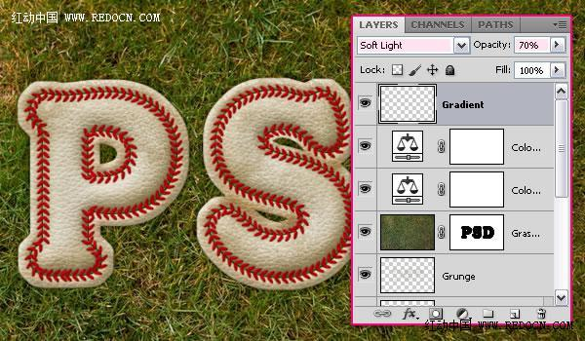

http://bbs.redocn.com/images/attachicons/image.gif[图片75.jpg](http://img.bbs.redocn.com/attachment.php?aid=2334426&k=cae0dff6571d092a2ba462ff042fb4b0&t=1431567831&nothumb=yes) (60.03 KB)

% \3 z! R! |& O+ n# H

5 ~/ ~7 h6 a4 U! Z( q' S设置前景色为＃724c21，选择“渐变”工具，选择前景色到透明填充类型，在选项栏中，单击“径向渐变”图标。在该文件中，拖动一个角，建立渐变。

5 t7 q) q! e* s4 H$ u; ?- k% a" C* Y+ J- C/ G7 Z1 w) Z9 d' }

http://bbs.redocn.com/images/redocn/attachimg.gif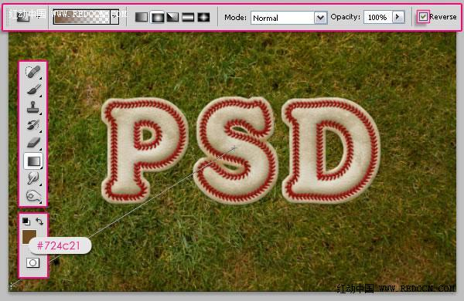

http://bbs.redocn.com/images/attachicons/image.gif[图片76.jpg](http://img.bbs.redocn.com/attachment.php?aid=2334428&k=d824129d4cc8b3ba63a372acde914f52&t=1431567831&nothumb=yes) (55.9 KB)

+ ~0 b$ ?% N# n+ a

  R# e5 {) e3 k

这将添加一个简单的深度图像，所以它看起来并不那么平坦。

5 x. M1 n2 ?+ m: V7 B

4 N2 ~8 Z* l2 g) [1 a http://bbs.redocn.com/images/redocn/attachimg.gif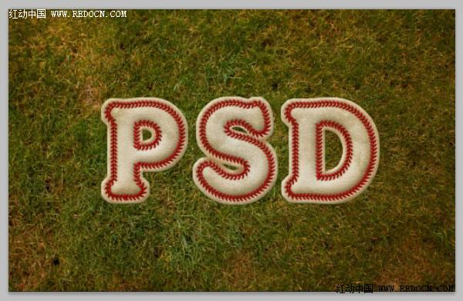

http://bbs.redocn.com/images/attachicons/image.gif[图片77.jpg](http://img.bbs.redocn.com/attachment.php?aid=2334430&k=dee089ed437e8ce605bb322c8972f1b0&t=1431567831&nothumb=yes) (49.79 KB)

9 w1 [# K4 ~5 V: U6 x

* j. o7 }  w& {# L! @/ U, A2 A" r点击“添加新的调整图层”图标，这个时候选择“色阶”。* N0 F' _2 {' j$ `' [

" c8 |+ l& p- L" T2 I

http://bbs.redocn.com/images/redocn/attachimg.gif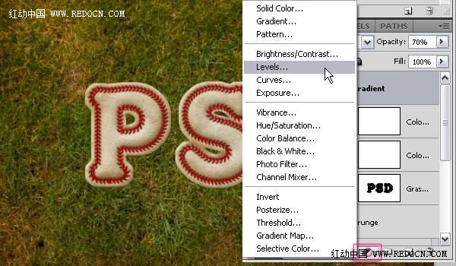

http://bbs.redocn.com/images/attachicons/image.gif[图片78.jpg](http://img.bbs.redocn.com/attachment.php?aid=2334432&k=2bb61bbd16579f5ae8eca9ba3b595962&t=1431567831&nothumb=yes) (47.42 KB)

6 ]' E1 J% q) C" i$ r# E

" U6 Q+ y7 L7 H/ I2 J变更阴影值20。这会让形象变暗一点点。如果你喜欢，你可以随意调整喜欢的值。4 j; B- ]; p8 w" g  X

7 f; S+ v; \6 r7 |# a- P: o

http://bbs.redocn.com/images/redocn/attachimg.gif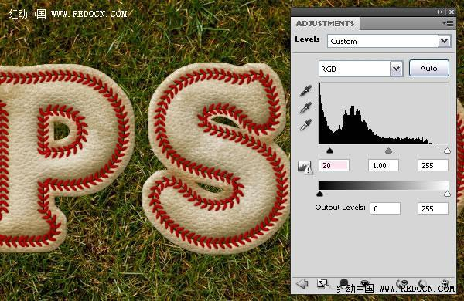

http://bbs.redocn.com/images/attachicons/image.gif[图片79.jpg](http://img.bbs.redocn.com/attachment.php?aid=2334434&k=d678d58dfc42e91fb224b518751db921&t=1431567831&nothumb=yes) (61.7 KB)

- G0 {$ O4 y$ K! m' O7 O

1 S. T7 D% y8 k  S第19步

- X7 ^& C) ^3 L- q1 g2 G4 I  N2 T+ L! \7 ~% t, A& a! g- l+ t$ m7 W- K

现在，在文本上添加一些草。因此，打开画笔面板（“窗口”>“画笔”），选择沙丘草刷。修改画笔笔尖形状如下图所示。* \. N0 V2 N7 g4 H

1 Z7 m& ~+ L" n$ C http://bbs.redocn.com/images/redocn/attachimg.gif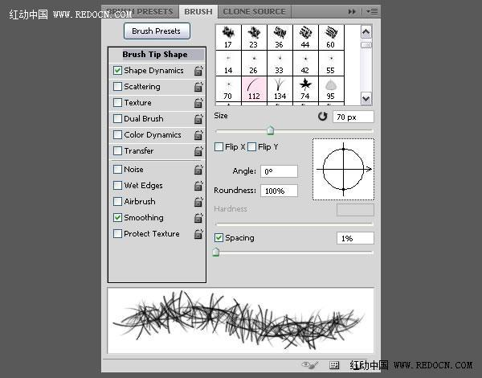

http://bbs.redocn.com/images/attachicons/image.gif[图片80.jpg](http://img.bbs.redocn.com/attachment.php?aid=2334436&k=1f33370e084a7c406022e905e3c720a0&t=1431567831&nothumb=yes) (40.1 KB)

) U  Y+ C. L* V; x; O" B0 m0 e  M5 k2 n- t7 m

更改形状动态值如下所示。

. _) E4 R4 C; @! z

: P% M3 \; n6 d5 w. v http://bbs.redocn.com/images/redocn/attachimg.gif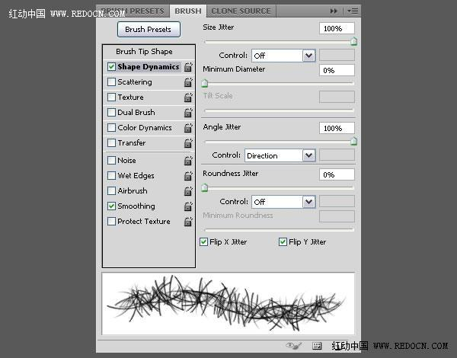

http://bbs.redocn.com/images/attachicons/image.gif[图片81.jpg](http://img.bbs.redocn.com/attachment.php?aid=2334438&k=1be6fb7e3e3aea3c1b4cab44ba475160&t=1431567831&nothumb=yes) (37.96 KB)

5 k1 Z; K4 E- e# z% s

/ u2 P! G! m: F! B# J+ c* ~, c请记住，你可以任意旋转笔刷，通过左右箭头移动角度，或键入不同的值。这将丰富草的变换形态。, H6 q7 U: k, s7 j

1 `- q" H2 @! p% x http://bbs.redocn.com/images/redocn/attachimg.gif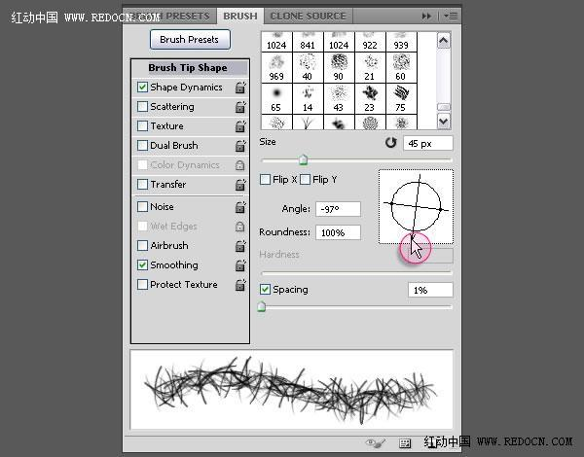

http://bbs.redocn.com/images/attachicons/image.gif[图片82.jpg](http://img.bbs.redocn.com/attachment.php?aid=2334440&k=2a1db2ca9e192c37d8877383e349f9c6&t=1431567831&nothumb=yes) (40.7 KB)

2 ~2 Z$ ?- ]" |+ U" v6 M+ y

$ m4 l9 I; |; S7 B) _  l

第20步% o" Z5 a" x/ g! y# E

0 v( c3 h7 Z. u: l设置前景色为＃000000，背景颜色为＃FFFFFF，选择“橡皮擦”工具，单击“Grass Texture”副本的“图层蒙版”。# I# n) H. m0 y8 V# M- z

) P0 |( u. B" f9 c$ g& H6 K* a6 ` http://bbs.redocn.com/images/redocn/attachimg.gif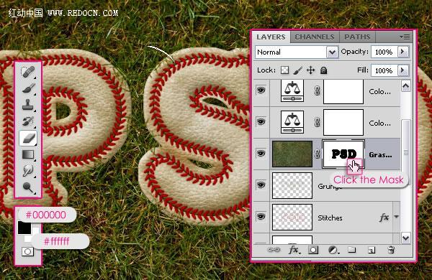

http://bbs.redocn.com/images/attachicons/image.gif[图片83.jpg](http://img.bbs.redocn.com/attachment.php?aid=2334442&k=6ad89ca54a788262984d89b0c2eddc52&t=1431567831&nothumb=yes) (70.66 KB)

5 i+ z  B: @+ G, L" ?. J

" A+ T+ N0 t) d! C- S在文字边缘随意画上草根。你可以随时按Ctrl + Z撤消，然后再画。如果有需要，你还可以更改画笔的大小和角度。要尽量不要遮盖文本，在草地上保持它的简单。

& m, E. V) X7 u2 g/ E8 f- `3 V" F

http://bbs.redocn.com/images/redocn/attachimg.gif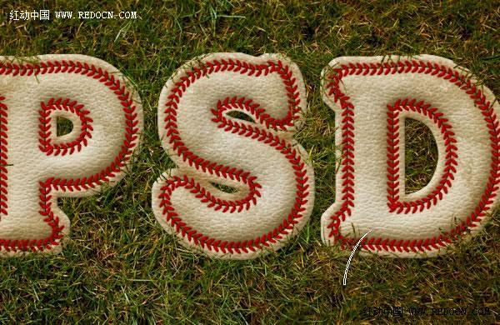

http://bbs.redocn.com/images/attachicons/image.gif[图片84.jpg](http://img.bbs.redocn.com/attachment.php?aid=2334444&k=86aaaf3af9d98608c89e70da007155eb&t=1431567831&nothumb=yes) (74.19 KB)

9 r* ^+ S( @# e* `$ V1 S& c0 ]& f9 Z+ [  j1 ~1 F

如果设置了切换前景色和背景色，你可以使用橡皮擦工具里的圆形硬刷擦除不必要的部分。

6 Q$ j* R# A) X! K, k

4 N  I. v: }) ~5 m8 F- S+ H http://bbs.redocn.com/images/redocn/attachimg.gif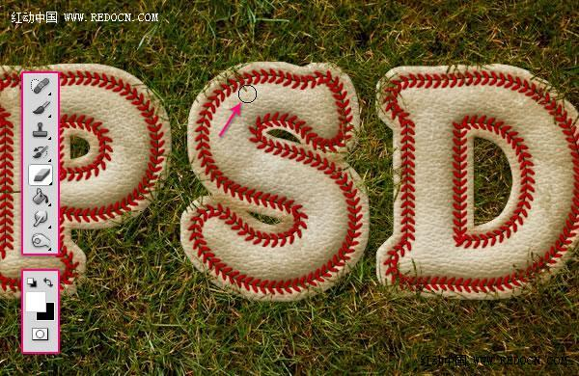

http://bbs.redocn.com/images/attachicons/image.gif[图片85.jpg](http://img.bbs.redocn.com/attachment.php?aid=2334446&k=44ab01aca7e10391688a18b050b05788&t=1431567831&nothumb=yes) (74.49 KB)

) x, z, Y8 s: D" g* {

, M  g" C% M1 p& x

最终图像就像这样啦，很运动的风格！6 c* U$ M& M; c$ s5 ^% T" s

' ^9 y" u/ W3 t+ X& ]  w

http://bbs.redocn.com/images/redocn/attachimg.gif

http://bbs.redocn.com/images/attachicons/image.gif[图片86.jpg](http://img.bbs.redocn.com/attachment.php?aid=2334448&k=b21a33ee2df0b185ee6b6752c950e1e7&t=1431567831&nothumb=yes) (61.97 KB)

0 H( }9 n( h- k9 p  r7 q  S) M! x" k( {

[ *本帖最后由 家有娇花 于 2013-9-12 06:24 编辑* ]